基于ARM和编码算法的高速视频信息处理系统研究
唐明
(西安市长安区培华南路西安培华学院 陕西西安710125）
摘要：为了满足社会生活对视频的需求分析和高速处理能力，提高生产效率，文章对基于广泛运用的ARM芯片和高效视频编码技术作为基础系统进行设计研究。文章本数据输入、数据存储、数据运算、数据输出多个方面来综合考虑系统的快速处理能力，分析可能存在的瓶颈和解决办法。对各个功能模块的分析寻找合适的快速处理框架，研究高效的编码处理算法 ，来整体提高系统的高速性。仿真结果显示，该图像处理算法具有快速处理能力，同时各个模块单元都达到的延时低的能力。因此研究可以得出基于ARM和高效处理算法的系统可以达到视频信息高速处理的能力，该系统能满足需求任务。
关键词：ARM；视频；高速；编码算法

Research on high speed video information processing system based on ARM and coding algorithm
Ming Tang
(Xian PeiHua University, Xian of China, 710125)
Abstract: In order to meet the needs of the social life of video analysis and high-speed processing capabilities, improve production efficiency, the paper based on the widely used ARM chip and efficient video coding technology as the basic system design. In this paper, the data input, data storage, data operation, data output to consider the various aspects of the system's ability to deal with the rapid analysis of possible bottlenecks and solutions. The analysis of each functional module to find a suitable framework for rapid processing, research and efficient coding algorithm to improve the overall speed of the system. The simulation results show that the image processing algorithm has the ability of fast processing, and the ability of each module to achieve the low delay. Therefore, it is concluded that the system based on ARM and the efficient processing algorithm can achieve the high speed processing of the video information.
Keywords: ARM; Video; high speed; coding
作者简介：唐明（1982.11.22-），男，江苏泰兴人，就职于西安培华学院，讲师职称，研究嵌入式开发、人工智能方向
项目基金：
1）西安市社科规划基金课题：编号16S18，项目类别：2016年度西安市社科规划基金课题，项目名称：基于大数据的智慧城市数据管理模式研究
2）校级科研课题：编号PHKT16013，项目类别：西安培华学院2016年度校级科研课题，项目名称：基于云计算的“智慧西安”城市解决方案设计

- 引言
当前社会处于信息爆炸的时代，特别是智能便捷携带手持设备的大量运用，人们对信息容量的需求越来越大，特别是视频流信息。视频信息包含的内容丰富，方便民众获取和接受。在人们通过视频获取大量信息的同时，也对视频信息的传输、处理、存储提出了更多的要求来满足日渐增长的需求^{[1-3]}。在视频传播技术快速发展的过程，视频信息的编码处理至关重要，经过信息后的视频信息具有容量少易存储和易于快速的信息交换 ^{[4-6]}。
ARM（Advanced RISE Machine）是一类微型处理器，该处理器由于功耗小，计算能力强，性能稳定，已经在全世界内得到了广泛推广，基于ARM的各种系统平台得到开发。ARM处理器已经用于工业控制、无线通信、网络运用、消费类电子及成像安全产品等^{[7-9]}。
2013年，沈燕飞等人研究了高效视频编码，使用了多个测试模型验证不同算法的适用性^{[10]}；2012年，房国志等人提出了异步FIFO设计方案运用在视频存贮中，设计了大容量高速处理系统 ^{[11]}。2011年，刘树昌等人研究大容量高速视频处理，解决了大容量远距离的问题 ^{[12]}；这些系统的设计说明视频技术越来越成熟并受到广泛关注和运用。
视频编码研究广泛^{[13-16]}。本文基于广泛运用的ARM芯片作为基底结合高效视频编码技术设计系统，可以提高系统对视频信息的处理速度。
- 高速视频信息处理系统结构
视频信息的高速处理有利于人们接受更多的信息在有限时间内。要想高速处理视频信息，类似于与人的大脑，首先系统需要一个能够快速接受信息的模块-人眼；然后即使能有对信息高速处理的计算能力和算法-大脑；需要高速的存贮能力-大脑；之后是对应的速率输出。显然，以上的任一环节的低效，均会成为该系统的瓶颈。
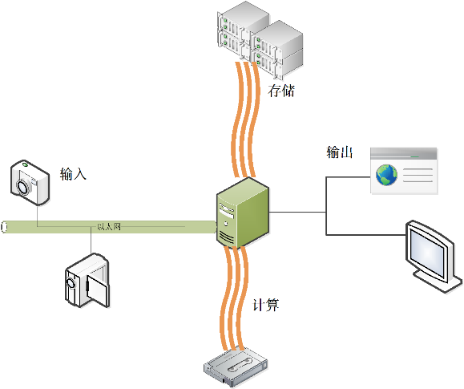
图1高速视频处理结示意框图
图1展示高速视频处理结示意图。如图所示，在整个系统中，有多处环节需要具有快速处理能力。系统要处理视频信息，首要的任务是能够接受信息。如果大量的视频信息在系统输入环节受到影响，与系统计算能力不匹配，将浪费计算能力或者达不到高速处理的要求。而对于存储能力，也是一个可能存在的瓶颈。当输入信息达到一定的速率，系统存储经过处理的信息需要和高速计算能力一样高速，如果存储速率不足，将导致计算后的信息遗失。因此高速安全的存储十分重要。系统的计算能力尽管很重要，但是所涉及到的视频算法的信息处理的关键。因为视频包含的信息量巨大，未经处理的信息流不利于传输，因此合适的视频编码可以压缩信息，节省容量，利于存储和传输。
2. 模块设计
2.1 高速视频接收模块
在视频数据流的接收模块中，使用serdes完成数据任务的传输。为了满足高速传输的要求，设定每秒要接收60帧图像数据，当前流行的图像大小1920*1080像素，综上，可以设定系统信息输入端的接口容量为4.0G速率。由于数据量大且速率快，接口需要保持稳定和具有一定的纠错能力，因此接口采用了增加信息码冗余度的方法来确保可靠性，虽然降低了有效信息的传输量。模块的输入数据是串行的，为了后期信息的高速处理或者压缩处理，需要将串行转成并行数据。
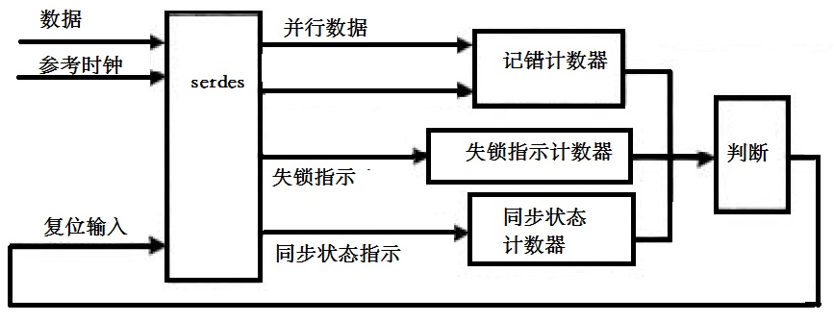
图2 视频信息接收模块框图
图2是接收模块的简单示意图。输入数据是串行的。同步状态指示是指模块实时监视数据的同步情况，检测是否出错，错误有两种：未接收到同步字符和接收时间错误。失锁指示是指内部电路出现了问题，无法锁定。当出现以上错误之一时，对应的计数器会将记载的数据上传，特别的判断程序会防止某一错误计数过高，此时将触发复位操作。同时也是为了后续接受数据的正常。
2.2 基于异步FIFO快速存储模块
在视频信息处理系统中，常需要将数据存储起来以便系统快速的获取计算。由于视频的数据量很大，为了避免数据出现阻塞，要求系统在存储大量数据时依然具有较大的实时性。基于异步FIFO系统的存储设计方案是首选。FIFO机构与SDRAM结合起来一起使用。存储器SDRAM由于其同步性和高速动态访问的特点，被大量的使用，但是仅仅使用SDRAM会面对许多的问题，例如跨时钟问题。而FIFO芯片可以处理该问题，但是单片费用高且不能胜任高速处理任务。本节介绍将异步FIFO和SDRAM结合起来，既能完成大容量高速存储，又经济实惠，具有更高的可使用性。综上，FIFO具有以下优点，在实时性要求高的系统中，可以降低CPU处理的过程中的中断次数，从而降低计算开销；由于有处理时间的完整性将保证数据完整。
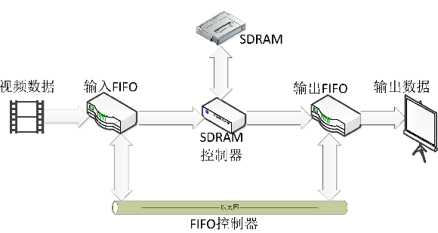
图3 FIFO存储结构框图
如图3是关于异步FIFO结构存储的原理框图。由图可以看出该结构由输入输出FIFO模块、中心控制器、RAM控制器和外部存储件构成。当系统工作时，应系统的数据输入请求，首先由FIFO输入模块接收8bit的，此时输入FIFO可以视为一个临时缓冲器，当内部数据不足一次读取时，为了节约计算资源，系统将等待内部数据满足SDRAM最小数据量要求时，才会让SDRAM读取。同理，在输出FIFO端，FIFO需要等待其内部空间达到一次写出要求时才允许输出。这个过程由FIFO控制器来监视。另外，由于各个部分的工作频率不尽相同，需要由外界或者内部提供不同的频率。
2.3 高速视频信息输出模块
系统要完成快速输出任务，首先要面对的是高速率的串并信息转换。TLK2501是一种典型的快速串并收发器，即可以完成串转并亦可以并转串，在高速传输系统中得到大量使用。
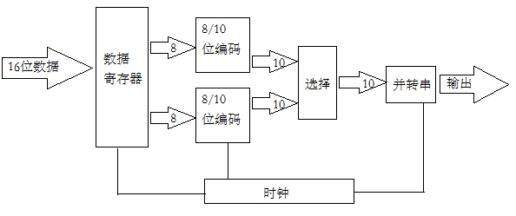
图4 TLK2501并转串原理
图4所示是TLK2501部分示意图。TLK将根据不同器件的所需提供多个时钟选择，而时钟提取能力是本身物理层提供的。当输入16位数据时，数据经过缓存后被编码成20位。此时数据的参考时钟也有所不同，经过转换后输出。事实上，该器件也可以完成相反的转换，原理相似。
3系统软件
3.1帧间预测快速算法
我们知道播放的视频是由一幅幅静态画面构成的，当播放速率超过人眼的识别延迟时间，就感觉是一个完成的动态影像。在连续播放的过程中，每幅静态图像之间有很大的相关性，例如背景画面未变、人物动作未变或者变动微小等等。因此可以使用视频算法利用画面之间的相关性在不损失画面质量的前提下压缩数据量，为视频的传输和存储创造条件。
帧间预测通过图像之间的关联可对变换的图像进行补偿。算法中使用DCT的像素插值滤波器进行插值处理。DCT插值算法滤波器因其响应函数接近理想曲线，适合低通滤波器。DCT变换公式如下：
（1）
（2）
公式1是前向变换公式，2是后向。将公式1代入公式2可得到：
（3）
该式表示滤波器系数求解公式中，N是阶数， 是像素坐标位置。设定像素精度为1/4，根据经验，将滤波器的分量插值阶数设为8阶，而1/4亮度的分量插值滤波器设为7阶，色差分量插值滤波器为4阶。
在对图像像素进行插值运算时，将距离最近的值用来填充目标位置，这样相比于读取文件数据拥有较快的处理速率。插值公式如下：
(4)
公式4是对2M-1个像素点处理。处理过程如上所述，将以此对各个点根据参数设点来计算对应的值。为了得到对应系数用来调节和设置，可以作如下变化：
(5)
公式5表明了了DCT插值系数的计算方式，事实上，DCT是一种快速的离散运算方式，本身的速率较快。由公式5得到的参数滤波器还有待改进，因为其响应函数曲线变化过快，这显然不利于系统的稳定，因此作平滑操作：
（6）
公式6是在公式5的基础上添加了一个平滑函数cos(.)。
在以上的公式中，关于c的取值有一定的限制：
（7）
通过以上的公式，可以容易得到滤波器的系数，根据系数设计合理的滤波器并得到理想效果。
插值滤波器可以有多种连接形式，可以水平串联作为水平插值滤波器，可先垂直方向布置，再水平分布。垂直分布作用是一种扩充方法。这些连接形式均是处理对应像素值，水平像素、垂直像素。
DCT本身是一种快速变换的算法，使用蝶形结构，利用共轭运算并经过多层如此分解，在末端各个模块的数据量降低，可以提高数据计算速度。为了计算方便，要求数据量为2的指数倍。在计算过程中，每层蝶形结构系数将会有所改变，这个系数便是求解的关键。
综上所述，算法可以分为以下几个步骤：
1.解析图像大小和像素值；
2.设定像素精度，将获取的像素值代入帧间算法中，计算各阶系数；
3.构建DCT蝶形结构，将获得的系数与蝶形各阶所需参数对应;
4.获得视频处理后数据。

3.2 算法检测
在对算法检测过程中，使用画质精确不同视频用来验证。其余参数一致，设定亮度分量为1/4，运动矢量为1/8像素。在算法的计算过程中，插值运算需要多次的对像素值加法或乘法，所以计算量复杂度较大。实际上，加法和乘法在编码里的作用不尽相同，例如移位可以实现编码中的乘法。这种移位方式可以依靠硬件来实现相比较于软件实现更加快速。在本次测试中，首先在通过获取图像像素值，再将值代入算法，仿真结果如下：
表1 一般图像在经算法获得系数
像素位置 | 滤波器系数
1/8 | {-2,36,10,-2}
2/8 | {-4,54,16,-2}
3/8 | {-6,36,28,-4}
4/8 | {-4,28,36,-4}
5/8 | {-4,16,20,-6}
6/8 | {-2,28,54,-4}
7/8 | {-2,12,58,-2}
表2 高像素图像在经算法获得系数
像素位置 | 滤波器系数
1/8 | {-2,16,10,-2}
2/8 | {-4,54,16,-2}
3/8 | {-6,26,28,-4}
4/8 | {-6,22,36,-6}
5/8 | {-6,46,12,-6}
6/8 | {-2,20,54,-4}
7/8 | {-2,18,28,-2}
如上表所示是该算法对两视频图像的算法处理得到的滤波器系数。由于两图像的清晰度不同，所以得到的参数不同。对于清晰度高的视频画面，如表所示，其滤波器的系数值大，范围也打。在检测过程中，发现视频清晰度高的数据压缩时间长，压缩的数据量大。

4. 系统结果与分析
4.1 系统仿真
此部分主要测试了本文提出的基于ARM的编码算法处理高速视频信息。在仿真中，我们使用多个视频库来检测系统的功能，视频库中的数据包含了格式样的，画质粗糙的或画质清晰的，画面内容变化缓慢的或变化剧烈的，画面内容发杂或简单的。这些复杂的数据均是检测系统。文章将从算法处理获得的系数和系统的高速两方面入手。
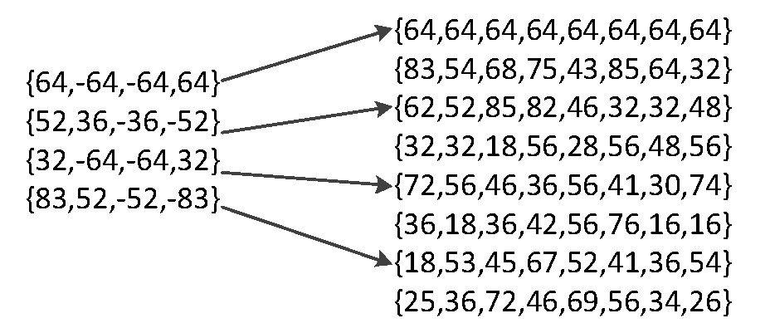
图5 系统获得的滤波器系数
如图所示的系数变化反应了DCT算法中系数的变化去向。右边的系数在系统获得的最终数据。在该变化中，部分较大的系数会分离成较小的系数，DCT的变化也是一种量化变化，这些参数是设计滤波器或者芯片等编码处理器时可以有效使用的数据。
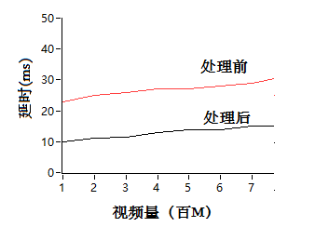
图6 系统对视频处理的速率
根据图6结果不难看出，系统对视频处理在使用算法处理前后，系统对视频的处理速度。横坐标为视频的数量（单位：百M），纵坐标为延时时间。由图可以看出，经过算法处理后的视频用时时间缩短了10ms左右。
观察图5数据图6中的曲线，可以得到以下结论：
1）：随着视频数量的增加，系统视频处理时延稳定，说明系统的存储系统稳定，不会成为瓶颈，同时也说明系统各个模块之间契合良好，工作稳定；
2）：系统获取的系数与DCT变化理论相一致，说明算法在整个系统中合理。。

4.2 本方案的不足
本方案利用仿真软件研究了基于ARM技术的视频处理方案，降低了自研的时间和成本。但是也存在一些问题：
1）：在视频处理过程中有许多的算法，各种算法根据实际要求不同，使用的算法也不同，各个算法各有侧重点。本文对算法的比对和适时性有待研究。；
2）：本方案中重点在仿真，要明确一点，仿真环境和实际情况存在一定程度的差距，仿真不能完全代替实际；

5.结论总结
本文基于ARM和编码算法处理视频，通过对高速视频处理系统中各个功能模块可能存在的瓶颈，提出了可适用的高速处理结构。在接收端，适用高速视频接收模块，存储模块使用快速异步FIFO存储结构，可实现稳定可靠地数据存储。同时使用高速的视频编码处理算法。从多个方面考虑，本系统较好的完成所需任务。
文献
[1] 宁永慧，石俊霞等. 高分辨力TDICCD 高速视频处理技术[J]. 光电工程.2015, 42(12): 82-89.
[2] 陈云飞，胡乐，吴硕等. 高速视频处理系统的信号完整性分析[J].电子元器件应用, 2011,13(2): 46-49.
[3] 陈宏臣，杨坤怡. 基于FPGA 高速实时图像数据处理系统的研究[J].微计算机信息, 2010, 26(1): 123-125.
[4] 蒋刚毅,金智鹏,郁梅.分布式视频编码方法研究[J].中国图像图形报.2008.13(3):386-393.
[5] 吴新生.基于ARM/WiFi/QT 的无线视频监控系统的开发[J].计算机系统运用, 2013, 22(8):76-79.
[6] 王磊，黎福海，梁来朋.基于ARM 和DSP的无线视频监控系统[J]. 计算机系统运用, 2011, 20(10):20-23.
[7] 张云等.基于ARM的嵌入式视频采集处理系统的设计[ D] .西安，西安建筑大学, 2006.
[ 8] 彭铁钢，刘国繁，曹少坤. 基于ARM 的嵌入式视频监控系统设计[ J] .计算机工程与设计, 2010 , 31(6):1191-1194 .
[ 9] 李元，何小海，钟国韵等. 一种基于时域相关性的高性能视频编码快速帧间预测单元模式判决算法[ J] .电子与信息学报. 2013 , 35(10):2366-23719.
[10] 沈燕飞，李锦涛，朱珍民等. 高效视频编码[J],计算机学报,2013,36(11):2340-2355.
[11] 房国志，王康. 高速视频系统中一种异步FIFO 缓存设计[J]. 哈尔滨理工大学学报. 2012,17(6):102-105.
[12] 刘树昌，刘鹏，王延海等. 大容量高速视频图像传输技术研究[J].吉林大学学报2011,29（1）：21-25.
[13] 樊晓平，熊哲源，陈志杰.无线多媒体传感器网络视频编码研究[J].通信学报，2011, 32（9）：137-146.
[14] 蔡晓霞，崔岩松，邓中亮.下一代视频编码标准关键技术[J].电视技术，2012, 36（2）：80-84.
[15] 朱秀昌，李欣，陈杰。新一代视频编码标准———HEVC[J].南京邮电大学学报，2013, 33（3）：1-10.
[16] 刘 文，谢维波.多标准视频编码器的性能评价研究[J].计算机应用研究，2016, 33：20-30.

